|  |
| --- |
| **PENGGUNAAN PROGRAM *V – RAY* UNTUK MENINGKATKAN KUALITAS REALISTIK *RENDERING* PADA VISUALISASI EKSTERIOR DAN INTERIOR BANGUNAN**  Alpha1  **Abstract**: *Teachers Vocational School (SMK) in particular drawing of the building facing problems in creating an optimal quality of results thus rendering realistic approach in making presentations using software rendering design. Teacher skill was not optimal it is necessary to use additional software to improve competence in the rendering process. Manufacturers industry currently offers a range of additional products graphics software for rendering process. V Ray program is a reliable product in the process of generating realistic rendering approach and has features that complete than others. Research design use a comparison between the 3DS Max software with additional V - Ray, AutoCAD and Sketchup Accurencer that are commonly used by 3D designers planning. The resulting study is the result of the approaching end of realistic rendering quality.*  **Keywords:** *Rendering, 3DS Max, Architecture, Graphic Software, V-Ray, Teacher Vocational School (SMK)* |

Dalam dunia kerja khususnya dibidang teknologi dan rekayasa sangat berkembang pesat sehingga sumber daya manuasia sangat dituntut untuk mampu dan trampil dalam penguasaan teknologi baik hardware maupun software sehingga akan menimbulkan kompetitif atau persaingan ketat dalam menciptakan hasil-hasil produk yang diciptakan.permasalahan saat ini khususnya di Sekolah Menengah Kejuruan ( SMK ) program studi gambar bangunan banyak lulusan siswa –siswa yang tidak siap dengan penggunaan teknologi baik secara hardware maupun software grafik 3D . sedangkan di dunia kerja sangat menginginkan para lulusan tersebut dapat menguasai atau kompeten penggunaan hardware maupun software. Di bidang software grafik 3D khususnya para konsultan perencana menggunakan software-software yang terbaru.sedangkan di SMK banyak para guru-guru gambar bangunan belum bisa menguasai atau kompeten dalam menggunakan software grafik 3D yang terbaru dan benar-benar dibutuhkan oleh jasa '

1Widyaiswara Departemen Bangunan PPPPTK/VEDC Malang

konsultan.sehingga timbul gap antara dunia kerja dengan dunia pendidikan dalam penguasaan software. Di SMK jurusan gambar bangunan masih banyak menggunakan software grafik 3D lama sehingga tidak *Up to Date* sehingga hasil yang dicapai tidak maksimal dalam proses rendering dalam visualisasi gambar. Kualitas guru / pengajar dibidang gambar bangunan jika tidak terus-menerus di latih tentang penguasaan software terbaru akan terus terbelakang sehingga akan ketinggalan dalam penguasaan teknologi tekini sehingga lulusan siswa tidak berkualitas dan belum siap terjun langsung dalam dunia kerja.Untuk meningkatkan kompetensi guru kejuruan tersebut perlu juga didukung fasilitas perangkat Hardware maupun software yang mendukung kemampuan software grafis 3D tersebut.

Dari latar belakang di atas dapat di identifikasi beberapa masalah yang ada, yaitu software grafik 3D rendering apa yang digunakan dalam dunia kerja khususnya

dibidang jasa perencana yang dapat menghasilkan rendering maksimal dalam visualisasi eksterior dan interior bangunan sehingga menghasilkan realistis pada guru gambar bangunan. Faktor-faktor apa yang mempengaruhi hasil proses rendering.

Rencana pemecahan masalah melalui perbandingan antara software-software grafis yang menghasilkan rendering . dan parameter-parameter yang mendukung hasil rendering pada program V Ray dengan menggunakan *Personal Computer* dengan spesifikasi *hardware* yang sama.

Penelitian ini bertujuan Meningkatkan dan Mengembangkan kompetensi widyaiswara/instruktur dalam penggunaan software untuk meningkatkan kualitas realistic hasil rendering .pada ekterior dan interior bangunan pada guru SMK gambar bangunan dengan menggunakan software plugin V Ray yang mempunyai kelebihan fitur-fitur tambahan dibandingkan software lainnya.Penggunaan program V Ray ini bermanfaat untuk meningkatkan kinerja dari proses rendering visualisasi 3 Dimensi secara realistis baik oleh para instruktur, guru SMK , dan pengembangan kompetensi widyaiswara yang berhubungan dengan visualisasi desain.

**METODE PENELITIAN**

Metode penelitian melalui perbandingan antara software-software grafis yang menghasilkan rendering . dan parameter-parameter yang mendukung hasil rendering pada program V Ray dengan menggunakan *Personal Computer* dengan spesifikasi *hardware* yang sama. Software yang digunakan untuk proses rendering adalah V ray , Accurender , 3DS Max dan Sketchup yang merupakan program andalan para desainer 3Dimensi proses rendering.Proses penelitian ini yang dihasilkan adalah hasil akhir yang didapat dalam visualisasi desain untuk mencapai realistic. Setting parameter V ray yang mampu menghasilkan rendering yang realistis.Setting parameter dan tidak dipunyai oleh software-software lainnya yang menjadi keunggulan dalam meningkatkan proses hasil realistic.

**Gambar 1.** *Obyek hasil rendering dengan software Accurender*

**HASIL PENELITIAN**

Program V Ray dibandingkan dengan software rendering lainnya yang lebih dahulu populer seperti Accurender , Viz , revit, 3DS Max, AutoCAD ,Skechup masih lebih baik dan handal dalam mendekati realistic.Program pembanding yang di hasilkan menggunakan hasil proses rendering software accurender, V Ray dan Sketchup. Hasil realistis dari program V Ray ini tidak lepas dari adanya komponen-komponen fitur yang disediakan oleh V Ray yaitu parameter Global Illumination, HDRI , Kompetibel dengan software lain, caustic, dan Irradiance Map ,dan Light cache.

1. **Hasil rendering dengan program Accurender**

Pada hasil rendering menggunakan program accurender pada suasana siang hari masih berwarna pastel, dan karakter material kurang realistik ( reflection dan refraction ),sinar yang dihasilkan hanya berdasarkan *direct Illunimation.*dan karakter material bump kurang menonjol.

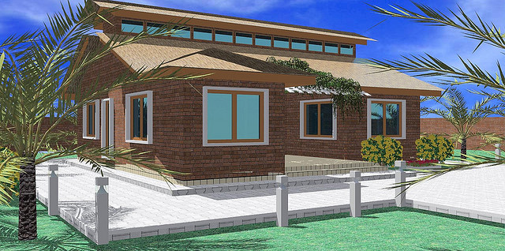

1. **Hasil rendering dengan program 3DS Max**

Pada hasil rendering menggunakan standart rendering light trace pada 3DS Max lebih baik tetapi pencahayaan pada siang hari masih kelihatan belum realistic. karakter material kurang realistik ( reflection dan refraction ) ini dikarenakan setting advance kurang lengkap untuk simulasi pencahayaan.

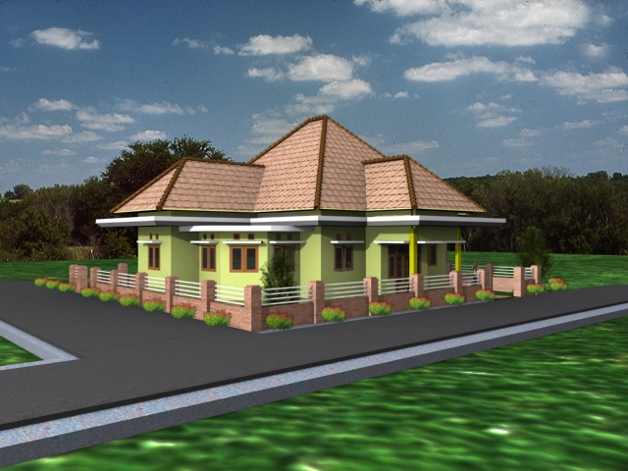

**Gambar 2.**  *Obyek hasil rendering dengan software standart 3DS Max*

1. **Hasil rendering dengan program Skechup**

Pada hasil rendering dengan skechup kearah non photorealistic morphing sehingga terlihat hasil akhir seperti gambar lukisan atau sketsa.

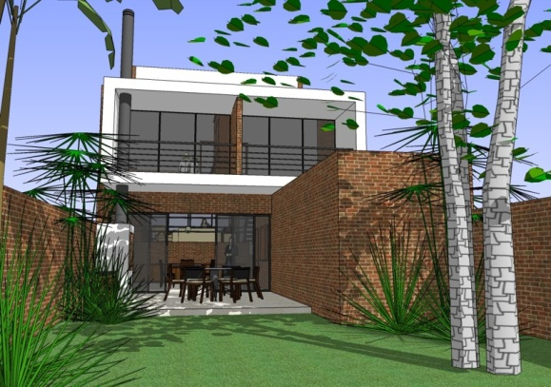

**Gambar 3.***. Obyek hasil rendering dengan software skehcup*

1. **Hasil rendering dengan program 3DS Max plugin V Ray**

Pada hasil rendering dengan plugin V Ray pada 3DS Max lebih realistik .dan sistem pencahayaan lebih mendekati sempurna.karakter material lebih riel.dari efek reflection dan refraction .

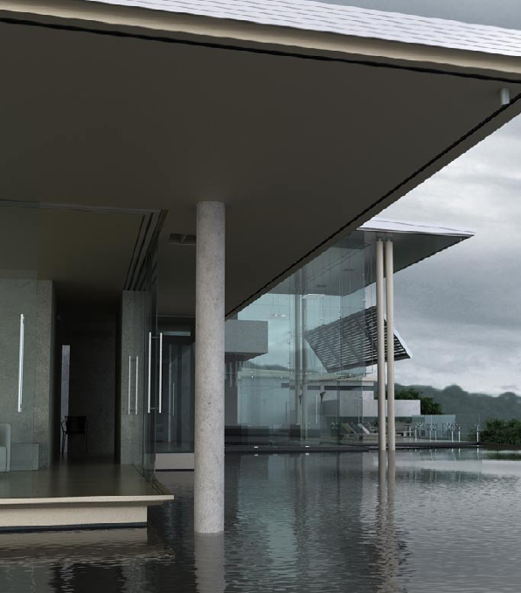

**Gambar 4.**

Perbandingan hasil bukan saja dilihat dari kualitas rendering tetapi parameter-parameter yang di sediakan oleh software-software yang digunakan yang dapat menentukan pengaturan (*setting )* dari proses rendering.

**Tabel 1.** Hasil perbandingan parameter ada software rendering

|  |  |  |  |  |
| --- | --- | --- | --- | --- |
| **PARA**  **METER** | **V RAY** | **3DS**  **MAX**  **STANDART** | **ACCU**  **RENDER** | **SKETCHUP** |
| Indirect Illunination | V | V | X | X |
| Frame buffer | V | V | V | V |
| Antialiasing | V | V | V | V |
| Irradiance Map | V | V | X | X |
| Light cache | V | V | X | X |
| HDRI | V | X | X | X |
| Caustics | V | X | X | X |

**PEMBAHASAN**

Gbr 4. Obyek hasil rendering dengan software plugin V Ray

*Rendering* merupakan proses akhir menghasilkan sebuah citra gambar 2D dari data suatu model 3D dengan program komputer tertentu untuk tujuan menghasilkan visualisasi secara lebih realistis kepada User melalui monitor dan pencetak yang hanya dapat menampilkan data 2D.Rendering terdiri dari gambar 2D dari suatu model atau scene yang disusun menggunakan program komputer yang berisi informasi geometri,karakteristik material ,warna ,cahaya lingkungan serta efek-efek yang terdapat didalamnya. Tidaklah tuntas jika dalam penyajian hasil desain 3D tidak diakhiri dengan proses desain visualisasi yang mencakup proses Desain material dan pencahayaan untuk menghasilkan yang mendekati realistik. Rendering dan pencahayaan dalam visualisasi 3D adalah tahap yang tidak bisa diabaikan fungsinya,terutama apabila digunakan untuk keperluan presentasi design. Untuk mencapai tersebut butuh ketrampilan/skill khusus yang ditunjang dengan penggunaan software rendering yang handal. Suatu hasil rendering yang realistic dibutuhkan setting parameter pengontrol pencahayaan dan desain material yang handal.Untuk membedakan kualitas visualisasi 3D dapat dilihat tingkat realistik. Semakin mendekati realistic/kenyataan baik dari kualitas karakter material , sistem hasil pencahayaan dan background obyek maka akan memiliki nilai lebih sehingga memiliki nilai jual yang mahal.

Dalam teknik hasil rendering dapat dibedakan menjadi dua yaitu Teknik yang memungkinkan hasil proses render objek 3D menjadi tampak terlihat lebih nyata ***(Photorealistic Morphing )*** dan Teknik yang memungkinkan hasil proses render objek 3D menjadi terlihat seperti hasil lukisan atau gambar ***(Non-Photorealistic Morphing )***. Ini tergantung dari keinginan artist 3D hasil yang bagaimana yang diinginkan dalam menampilkan citra visualisasi kepada orang lain agar lebih menarik dan mudah dipahami.

**Skema tahap proses Rendering**

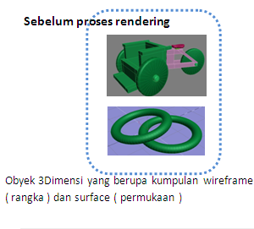

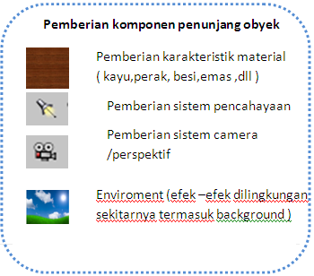

**Setting program plugin V ray**

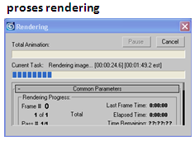

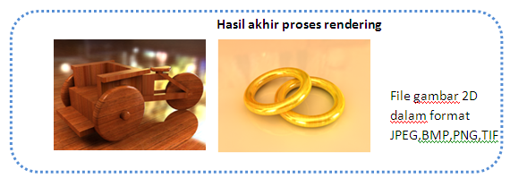

Pemilihan engine rendering V- Ray setelah instalasi adalah mengaktifkan program engine rendering V Ray yang sudah tersedia dalam 3DS Max dengan cara Tekan F10 atau pilih tool rendering pada command parameters pilih assign renderer pada production pilih engine V Ray . Pengaturan parameter engine rendering V ray perlu dilakukan agar fungsi dari parameter tersebut dapat bekerja dengan maksimal.

1. ***Frame Buffer***

Untuk mengatur hasil output resolusi gambar rendering .semakin besar resolusi yang dipilih akan memberi efek proses rendering semakin lama tetapi dengan kualitas gamabr baik.

1. ***Global Switches***

fungsinya guna mengatur berbagai aspek penyajian secara global. Pada setting ini juga untuk mematikan default light milik 3d studio max.

1. ***Image Sampler (antialiasing)***

Untuk mengatur susunan pixel pada hasil akhir rendering pada obyek .

1. ***Indirect Illumination / global Illumination(GI) / Bounced Light* / Sinar Pantul**

Adalah mensimubar ke segalalasikan keadaan sebenarnya.dalam keadaan sebenarnya,sinar matahari menyebar ke segala arah kemudian memantulkan kembali saat mengenai obyek dan sinar yang memantul tersebut akan dipantulkan kembali jika mengenai obyek lain dan begitu seterusnya.

1. ***Irradiance Map***

Adalah suatu fungsi yang menggambarkan bagaimana setiap titik dalam sebuah scene 3D menerima cahaya dari berbagai arah

1. ***Light cache***

Suatu teknik yang digunakan untuk memperkirakan kekuatan penerangan secara umum dalam suatu scene untuk menghasilkan suatu bayangan yang lembut. Semakin tinggi nilai subdivs maka hasil visualisasi yang dihasilkan akan semakin lembut.

1. ***Caustics***

Adalah tambahan rendering yang menghitung foton cahaya mulai dari sumber cahaya yang tercemin atau dibiaskan pada suatu media tertentu ( cth : air,gelas)

1. ***Enviroment***

Memberikan warna dan efek kondisi lingkungan sekitar pada suatu obyek secara alami sehingga background kelihatan nyata.

1. ***System***

Fungsi rollout ini untuk mengontrol V –Ray secara keseluruhan seperti penggunaan memory.mengontrol setting parameter V –Ray tertentu dari obyek dan sumber cahaya yang ada dalam scene . dan memeberikan window kecil yang meuncul pada saat proses rendering tentang informasi proses render yang sedang berjalan

**Faktor – Faktor Pengaruh Proses Rendering**

Proses Rendering guna menghasilkan Image merupakan salah satu bagian utama dari 3ds Max. Namun proses ini seringkali membutuhkan waktu yang sangat lama. Hal ini dipengaruhi oleh faktor-faktor yang seringkali tidak kita sadari. Faktor2 yang berpengaruh tersebut adalah sebagai berikut :

**Faktor Internal (pada scene):**

**1. Jumlah Objek.**

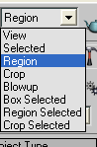jumlah objek dalam scene berpengaruh pada proses "*clipping object*" dan "*preparing light*" pada awal ketika kita merender image. Semakin banyak objek maka kedua proses tersebut akan semakin lama. Namun dalam prosesnya, objek yang diproses hanyalah objek yang terlihat di scene, sedangkan objek yang dihidden tidak akan diproses (dilakukan perhitungan pada proses rendering).

**2. Jumlah vertex, face dan segment.**

Hal ini berpengaruh terhadap perhitungan yang dilakukan oleh komputer ketika proses rendering. semakin banyak vertex, face dan segment maka pada proses "rendering image" akan membutuhkan waktu yang semakin lama. Hal ini biasanya banyak yang tidak menyadari terutama pada objek2 lengkung. Biasanya mereka yang membuat objek dengan unsur lengkung cenderung menggunakan segment yang banyak supaya objek lengkungnya tidak terlihat patah2 namun justru hal tersebut yang memperberat proses rendering. Jika hanya 1 objek mungkin tidak terasa namun jika objek tersebut jumlahnya banyak maka akan terasa sekali beratnya. Terutama mereka yang terbiasa membuat 3d di AutoCAD dan akan mengimportnya ke 3ds Max. Biasanya dalam proses peng-import-an membutuhkan waktu yang cukup lama bahkan 3dmax bisa sampai *hang* ketika mengimport objek tersebut.

**3. Jumlah sumber cahaya.**

Semakin banyak sumber cahaya akan memperlama proses "preparing light' karena setiap sumber cahaya akan dilakukan perhitungan ke semua objek yang ada di scene. Jadi lama proses "preparing light" berbanding lurus dengan jumlah sumber cahaya itu sendiri.

1. **Jenis Shadow yang digunakan.**

Jenis Shadow juga berpengaruh terhadap proses rendering, shadow yang paling berat adalah tipe area shadow. semakin bagus kualitas shadow maka akan memperberat proses rendering itu sendiri. Salah satu tips adalah gunakanlah plug-in shadow yang bisa anda cari melalui internet. misalnya saja x-shadow. shadow ini bisa saya katakan kurang begitu bagus hasilnya karena bayangan yang terjadi cenderung kotak-kotak. namun dengan settingan tertentu justru hasilnya yang bisa setara dengan shadow yang disediakan 3d max. bahkan waktunya bisa 10x lebih cepat.

**5. Adanya material yang ber-refleksi.**

Material ini misalnya raytrace atau material yang menggunakan reflection berupa raytrace atau vray map.

**6. Jenis material dan settingnya**.

Jenis material standard, architectural material atau Vray material mempunyai kelebihan dan kekurangannya masing-masing.Sebagai informasi saja jika kita menggunakan material bertipe architectural material maka ketika kita menggunakan renderer Vray, hasilnya materialnya akan menjadi gelap atau berwarna hitam. Begitu juga ketika kita menggunakan Vray material, maka ketika kita menggunakan renderer standart max (Default scanline renderer) maka akan jadi gelap juga. Sebagai saran saja, ada baiknya anda menggunakan material standart karena material tersebut akan dirender dengan baik dengan menggunakan renderer apapun namun tidak sebaik jika menggunakan material dan renderer yang sama.

**FAKTOR EKSTERNAL**

**1. Kecepatan Processor.**

Hal ini berpengaruh pada cepat tidaknya sebuah proses rendering. Semakin besar kecepatan maka proses akan menjadi semakin cepat.

**2. Jumlah Memori RAM.**

Dalam 3ds max, Memori RAM memegang peranan yang cukup besar jika dibandingkan dengan processor itu sendiri.

**3. VGA card.**

VGA card terkait dengan kecepatan "fresh rate" ketika anda bekerja dalam scene. Hal ini hanya berpengaruh ketika anda menggunakan "display driver" 3ds Max menggunakan Direct 3d. Namun jika anda menggunakan "display driver"nya software maka perbedaannya tidak begitu terasa.

**4. Space Hard disk.**

Hal ini hanya terkait dengan proses penyimpanan file.Dari beberapa faktor tersebut anda bisa memilih2 mana yang anda harus utamakan dalam mengerjakan 3d. Gunakan setting yang sesuai dengan kemampuan komputer anda dan waktu yang anda rencanakan (waktu deadlinenya) serta jangan terlalu memaksakan diri dengan setting yang tinggi yang malah justru akan memberatkan komputer anda sendiri.

**KESIMPULAN DAN SARAN**

Hasil yang dicapai dalam proses rendering dengan menggunakan program plugin V Ray dapat meningkatkan kualitas realistik rendering visualisasi ekterior dan interior bangunan dengan beberapa kelebihan dibandingkan software lainnya untuk meningkatkan kemampuan kompetensi dalam pengetahuan proses rendering menjadi lebih realistik.Penggunaan software 3DS Max Plugin V - Ray sangat bermanfaat bagi guru SMK jurusan gambar bangunan. Faktor-faktor yang mempengaruhi kualitas realistik rendering visualisasi ditentukan oleh beberapa hal yaitu :

1. Karakteristik material obyek (warna,bumps-maps)
2. Setting System pencahayaan
3. Enviroment maps/latar belakang
4. bayangan/shadow

Berdasarkan kesimpulan ada beberapa saran kepada peneliti yang lain: (1) penelitian lebih lanjut perlu dianalisa dari segi waktu dalam proses rendering dengan setting rendering yang efisien tetapi tetap menghasilkan kualitas yang maksimal karena salah satu kekurangan dalam proses rendering adalah membutuhkan waktu proses lebih lama dan belum di tambah proses try *end error* . (2 ) perlu adanya penelitian lebih lanjut tentang penggunaan software-software alternatif yang terbaru seiring dengan perkembangan software grafis yang semakin cepat dan lebih unggul dalam menampilkan visualisasi yang semakin realistis.

**DAFTAR RUJUKAN**

Saeba. 2002.*Teknik Pencahayaan Profesional dengan 3D Studio Max 2008 dan V – Ray 1.5* Elex Media Komputindo

Ir Bayu Adjie.2006.*3D Studio Max 8.x Teknik Pencahayaan dengan Vray dan mental ray.* Dian Rakyat

Mikael sugianto dan SmitDev Community . 2009.*Photorealistic objects*. Elex Media Komputindo

Amir Hamzah OR.2007. *7 Objek realistik 3DS Max* , Maxicom

Amir Hamzah OR.2007 . *3DS Max dan V ray untuk interior*, Maxicom

Amir Hamzah OR.2007. *Render Profesional dengan V Ray*, Maxicom